План урока№ 5-6
Раздел долгосрочного плана: 7.4 |  |  | КГУ ОШ № 125
Дата: 20.04 |  |  | ФИО учителя: Есеева Н.Г.
Тема урока |  | Строение цветка. Опыление цветковых растений. Двойное оплодотворение. Биологическое значение двойного оплодотворения.
Цели обучения, которые помогает достичь данный урок |  | описать относительные преимущества перекрестного опыления и самоопыления  описывать значение двойного оплодотворения цветковых растений
Цели урока |  | Учащиеся будут  Повторить строение цветка, как органа семенного размножения растений  Исследовать способы опыления цветковых растений  Сравнить перекрестное и самоопыление цветковых растений  Понимать и описывать значение процесса двойного оплодотворения цветковых растений.
Критерии оценивания |  | Учащиеся могут  Учащиеся называют основные части цветка, знают их функции.  Знают, что такое опыление и различают способы опыления.  Называют отличия способов опыления и анализируют приспособления растений к опылению.  Объяснять механизм и значение двойного оплодотворения
План
Запланированные этапы урока | Запланированная деятельность на уроке |  |  | Ресурсы
Начало урока. | Орг момент.  Приветствие учителя и учащихся друг друга, проверка готовности учащихся к уроку. Создание позитивного настроя.  - поприветствуйте друг друга, как будто вы  Встретились и пожелайте друг другу хороших пожеланий.  Деление на группы: карточки с  названием цветов: Тюльпан, Фиалка, Ромашка
Изучение новой темы. | Актуализация знаний - повторяем основные понятия.  Прием «Кластер»  ЦВЕТОК  Прием «Инсерт»: Работа с текстом  Приём «Знаю../Хочу узнать…/Узнал…»  ЗНАЮ Хочу узнать Узнал  Работа с презентацией (однодомные и двудомные растения, обоеполые и раздельнополые цветки) –  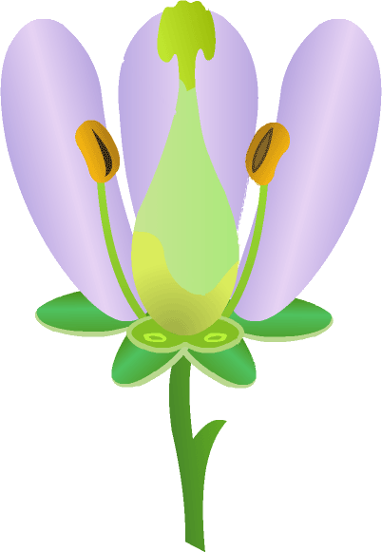  Проблемный вопрос «Как происходит перенос пыльцы с тычинки на пестик»?  Что означает слово "опыление"? Опыление - перенос пыльцы с тычинки на рыльце пестика.  Опыление - первое и необходимое условие для образования, плодов и семян |  |  | Слайды презентации  https://www.youtube.com/watch?v=WT1wRu1EOoA  https://www.youtube.com/watch?v=X2pzQVct7fE
Закрепление | Насекомоопыляемые Ветроопыляемые  Крупные цветки с ярким околоцветником или мелкие собраны в соцветия. Запах, нектарники. Рыльце липкое. Пыльца тяжелая, липкая Мелкие цветки с неярким околоцветником. Запаха нет. Нектарников нет. Крупные рыльца. Тычинки свешиваются наружу. Пыльцы много; пыльца сухая. Цветки расположены выше листьев.  Как происходит оплодотворение у цветковых растений? (при слиянии спермия и яйцеклетки  Просмотр видео.  Двойное оплодотворение — открытый в 1898 г. С. Г. Навашиным половой процесс у цветковых растений, который заключается в том, что один из двух спермиев сливается с яйцеклеткой и образуется зародыш семени, а второй — с центральным ядром зародышевого мешка и в результате образуется эндосперм.  Строение пыльцевого зерна. Прорастание пыльцы.  Строение семязачатка. Условия двойного оплодотворения у покрытосеменных  Сущность двойного оплодотворения у цветковых растений  Работа с приложением 3 «Схема двойного оплодотворения цветковых растений»  В результате двойного оплодотворения:  один спермий оплодотворяет яйцеклетку — образуется зигота (2n);  второй спермий сливается с центральной клеткой — образуется триплоидная клетка (Зn).  В результате образуется:  из завязи — плод;  из семязачатка — семя;  из покрова семязачатка — кожура семени;  из зиготы — зародыш семени (2n);  (ФО)  Ответить на вопросы  Задание 1  - Что такое опыление? Как происходит опыление?  - Что такое оплодотворение? Как происходит двойное оплодотворение у цветковых растений?  - В чем заключается биологическая сущность двойного оплодотворения?  - В чем заключается значение размножения?  Задание 2  Заполнить схему двойного оплодотворения  - ______+_________=_____________  - ______+_________=_____________  Задание 3  Дополните предложения:  В результате образуется:  из завязи пестика — ________________  из семязачатка — __________________  из покрова семязачатка — ___________  из зиготы — _______________________ |  |  | Слайды презентации  https://www.youtube.com/watch?v=ukLR-P_9rag оплодотворение
Домашнее задание:
- зарисовать схему двойного оплодотворения

